AI 客户端使用指南
注册、获取权益与创建 API Key
完成注册、权益准备、密钥分组选择、安全保存与接入前检查。
预计 8 分钟 · 难度 新手 · Windows / macOS / Linux / iOS / Android · 更新 2026-07-13
本篇是所有客户端教程的共同前置步骤。最终你会得到 API 主机、自己的 API Key、适用分组和可用模型四项信息。

第 1 步：注册并登录
用浏览器打开注册页，按页面要求完成验证与密码设置。注册后重新登录一次，确认能进入控制台。
说明：页面字段可能随版本调整。请按当前页面提示填写，不要把验证码、密码或登录信息发送给他人。

第 2 步：获取可用权益
如果你已有兑换码，打开兑换页并按提示兑换；如果通过站内渠道获取权益，则等待页面显示处理成功。具体有效期、刷新周期和可用模型以当前控制台说明为准。
不要根据教程图片判断自己的权益状态，也不要在求助截图中展示账户数据。

第 3 步：创建并命名密钥
打开API 密钥页面，选择“创建密钥”。名称建议包含客户端和设备，例如 codex-mac 或 chatbox-phone，但不要写姓名、手机号等个人信息。
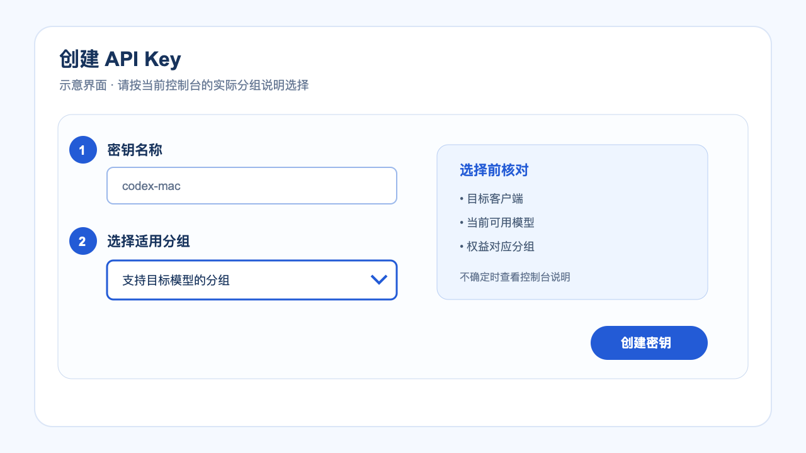
图：为密钥填写用途名称，并选择支持目标模型的分组。

第 4 步：按用途选择分组
分组决定密钥可以调用的模型与权益来源：
- 订阅类权益选择与当前订阅对应的分组。
- 按使用量结算的权益选择支持目标模型的对应分组。
- 不确定时先查看控制台的分组说明，不要凭分组名称猜测。
注意：分组选错时，密钥本身可能创建成功，但后续会出现模型不可用或请求受限。请在创建前核对目标客户端和模型。

第 5 步：打开“使用密钥”弹窗
保存后回到密钥列表，在操作区点击“使用密钥”。在弹窗中选择目标客户端，记录它给出的 API 主机、配置字段和模型建议。教程中的统一示例密钥仅为：sk-example-not-a-real-key，不能用于真实请求。

第 6 步：安全保存并完成检查
- 密钥只保存在可信设备的客户端配置或系统密钥环境中。
- 不把密钥提交到 Git、不放进公开文档、不粘贴到求助群。
- 怀疑泄露时立即删除旧密钥并创建新密钥。
- 确认已记录 API 主机、API Key、分组和模型四项信息。
完成：四项信息齐全后，返回指南首页选择客户端。若创建或调用阶段出现错误，打开统一排错指南。

